中国红十字基金会

中国红十字基金会关于邀请参加

河南省“健康联县“基层医生培训班

及义诊交流活动的函

各县级医疗机构、各位基层医生：

为关注基层医疗服务水平提升，中国红十字基金会携手诺华中国 发起“健康联县“基层医疗能力提升项目，旨在通过基层医生培训、科普义诊、病历交流等活动形式，持续增强基层医生及公众在心血管 科、免疫皮肤科和眼科领域的认知水平。

为深入推进“健康联县”工作，将公益资源用于最需要的基层群 众，我会计划于2024年1月起在河南省陆续开展该项目（详见附件）。现邀请县级医疗机构参与。

专此致函。

附件：1.“健康联县”项目活动方案（草案）

2.中国红十字基金会基层医生培训班推荐报名表

3.基层医生培训班报名通道

4.活动日程安排（草案）

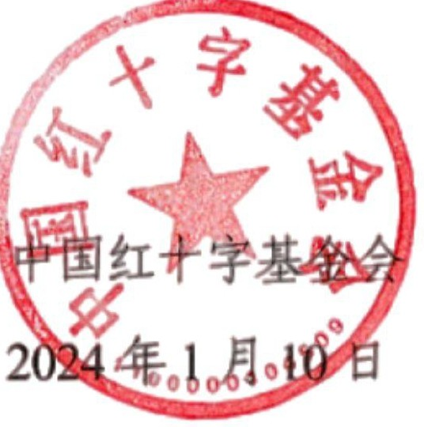

附件l

“健康联县”项目活动方案（草案）

一、县级基层医生培训班

中国红十字基金会拟在河南省开展两期基层医生培训，每期 包括心血管科、免疫皮肤科、眼科及红十字应急救护四个方向专 科培训；每期培训时长不少于5天，学员至少100名，每学科学员人数需尽量均衡。相关要求如下：

(1) 县级基层医生培训班需从全省县级医疗结构中遴选至少200名基层医生学员，分两期开展培训；

(2) 渴望求知，热爱学习，医德高尚，富有爱心和奉献精 神，深受乡镇百姓的好评；优先推荐曾被有关部门表彰、新闻媒 体宣传报道过的及少数民族聚居地的基层医生；

(3) 参训基层医生需具有卫生行政主管部门认可的行医资格，且为临床医生；男女不限，年龄不超55周岁，高中以上文化程度，能听懂普通话；

(4) 了解并接受培训时长为5天集中统一培训：第一期培训班时间拟定于2024年1月23日至27日，培训地点为开封市； 第二期培训班时间拟定于2024年3月底前，培训地点为洛阳市；

(5) 培训相关的交通费、住宿费、餐费由主办方承担。

二、义诊交流活动

中国红十字基金会拟邀请省级或市级三甲医院心血管科、免疫皮肤科、眼科科室专家赴县级医院开展义诊活动，并与医院医生开展教学查房、病例探讨等方面的交流活动。

每场活动时长为1至2天，排期依报名情况而定。承办医院优先选择基层医生培训班学员服务公立医院，有意向医院可在培 训班学员报名中申请。

附件2

中国红十字基金会基层医生培训班推荐报名表

|  |  |  |  |  |  |  |  |  |  |
| --- | --- | --- | --- | --- | --- | --- | --- | --- | --- |
| 姓名 |  | | 性别 |  | | 年龄 |  | |  |
| 政治面貌 |  | | 民族 |  | | 学历 |  | |
| 报名学科 |  | | 职称 |  | | 从医年限 |  | |
| 联系电话 | |  | | | | | | |
| 身份证号 | |  | | | | | | | |
| 服务医院地址 | | 市 县 乡/镇 | | | | | | | |
| 获得行医执业资格证书时间 | |  | | | 参加过何种业务培训 | | |  | |
| 曾获得过何种表彰和奖励 | |  | | | 本人签字 | | | 年 月 日 | |
| 服务医院是否愿意参加义诊交流活动 | | 是口 否口 | | | 义诊活动联系电话 | | |  | |
| 服务医院推荐意见 | | （盖章）  年 月 日 | | | | | | | |
| 审核意见 | | （盖章）  年 月 日 | | | | | | | |

备注：请将职称证书或行医执业证书复印件附后

附件3

报名提示:

1、本期培训时间为2023 年1月23 日至27日，地点为开封市;

2、本期培训所有费用由中国红十字基金会承担，不会额外收取任何费用;

3、仅限河南省县级医疗机构心血管科、免疫皮肤科、眼科医生报名按报名先后顺序审核;

4、报名信息提交后将由人工审核;如学员条件符合培训标准，将第一时间电话通知;

5、本期培训名额有限，如名额已满但报名审核通过人数较多，我们将在洛阳择期开班，并电话沟通第二期报名意向;

附件4

活动日程安排（草案）

基层医生培训日程

培训第一天

08:30-15:00 报道

15:00--17:00 培训项目现场说明会

培训第二天

08:30-09:20 开班仪式

09:30-17:30 应急救护培训

培训第三天

08:00--17:30 心血管科、免疫皮肤科、眼科分组正课

培训笫四天

08:00-17:30 心血管科、免疫皮肤科、眼科分组正课

培训笫五天

08:00-11:50 结业考试

14:00-16:30 结训相关说明及返程

活动日程安排（草案）

义诊交流活动日程

活动笫一天

08:00-15:00 专家及工作人员启程

15:00-18:00 准备布置、入驻酒店

活动第二天

07:20-07:50 活动前准备

08:00-08:20 启动仪式

08:20-08:30 合影

08:30-11:40 心血管、免疫皮肤、眼科疾病专家义诊

14:00-17:30 教学查房、学术交流、教学手术等